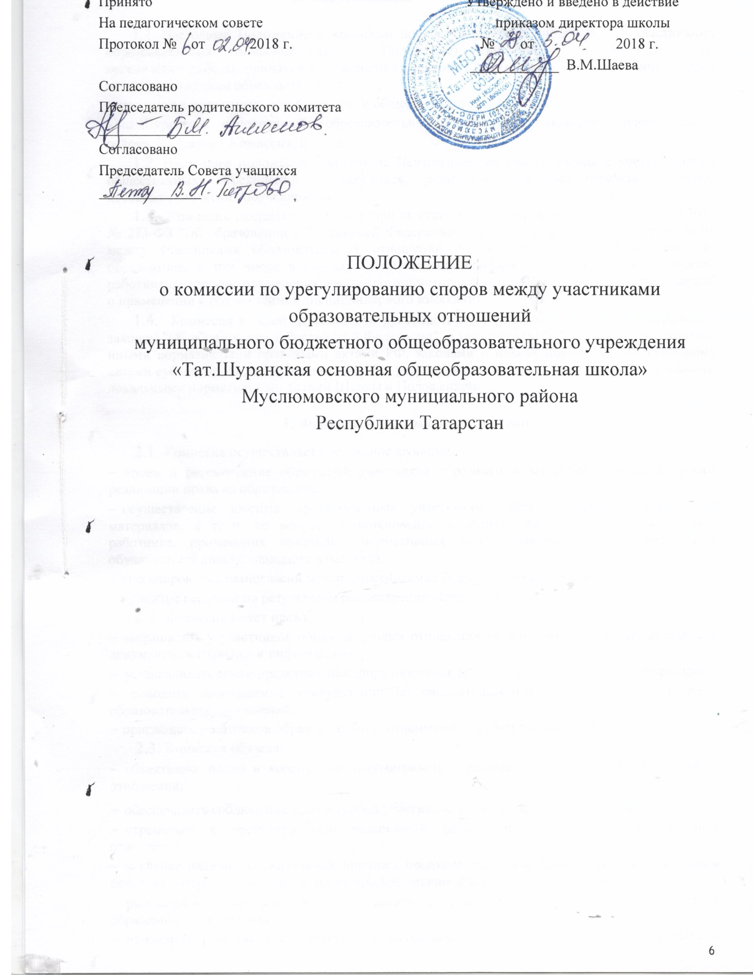

Общие положения

  - Настоящее Положение о комиссии по урегулированию споров между участниками образовательных отношений (далее – Положение) устанавливает по- рядок создания, организации работы, принятия и исполнения решений Комиссией по урегулированию споров между участниками образовательных
отношений в муниципальном бюджетном общеобразовательном учреждении
«Тат.Шуранская основная общеобразовательная школа» Муслюмовского муниципального района РТ (далее - Комиссия, Школа).
  - Настоящее положение принято на Педагогическом совете школы с учетом мнения общественных объединений обучающихся, родителей (законных предста- вителей) несовершеннолетних обучающихся.
  - Комиссия создается в соответствии со статьей 45 Федерального закона от 29.12.2012 № 273-ФЗ "Об образовании в Российской Федерации" в целях урегу- лирования разногласий между участниками образовательных отношений по во- просам реализации права на образование, в том числе в случаях возникновения конфликта интересов педагогического работника, вопросам применения локальных нормативных актов Школы, обжалования решений о применении к обучающимся дисциплинарного взыскания.
  - Комиссия в своей деятельности руководствуется Конституцией РФ, Фе- деральным законом "Об образовании в Российской Федерации", а также другими федеральными законами, иными нормативными правовыми актами РФ, законами и иными нормативными правовыми актами субъектов РФ, содержащими нормы, регулирующие отношения в области образования, локальными нормативными актами Школы и Положением.

Функции и полномочия Комиссии
  - Комиссия осуществляет следующие функции:
- прием и рассмотрение обращений участников образовательных отношений по вопросам реализации права на образование;
- осуществление анализа представленных участниками образовательных отноше- ний материалов, в т. ч. по вопросу возникновения конфликта интересов педагоги- ческого работника, применения локальных нормативных актов, решений о при- менении к обучающимся дисциплинарного взыскания;
- урегулирование разногласий между участниками образовательных отношений;
- принятие решений по результатам рассмотрения обращений.
  - Комиссия имеет право:
- запрашивать у участников образовательных отношений необходимые для ее де- ятельности документы, материалы и информацию;
- устанавливать сроки представления запрашиваемых документов, материалов и информации;
- проводить необходимые консультации по рассматриваемым спорам с участни- ками образовательных отношений;
- приглашать участников образовательных отношений для дачи разъяснений.
  - Комиссия обязана:
- объективно, полно и всесторонне рассматривать обращение участника образо- вательных отношений;
- обеспечивать соблюдение прав и свобод участников образовательных отноше- ний;
- стремиться к урегулированию разногласий между участниками образователь- ных отношений;
- в случае наличия уважительной причины пропуска заседания заявителем или тем лицом, действия которого обжалуются, по их просьбе переносить заседание на другой срок;
- рассматривать обращение в течение десяти календарных дней с момента по- ступления обращения в письменной форме;
- принимать решение в соответствии с законодательством об образовании, ло- кальными нормативными актами Школы.
  - Члены комиссии осуществляют свою деятельность на безвозмездной осно- ве.
  - Досрочное прекращение полномочий члена Комиссии осуществляется:
- на основании личного заявления члена Комиссии об исключении из его состава;
- по требованию не менее 2/3 членов Комиссии, выраженному в письменной фор- ме;
- в случае отчисления из Школы обучающегося – члена Комиссии, обучающегося, родителем (законным представителем), которого является член Комиссии, или увольнения работника члена Комиссии.
  - В случае досрочного прекращения полномочий члена Комиссии в ее состав избирается новый представитель от соответствующей категории участников обра- зовательного процесса в соответствии с п. 3.1 настоящего Положения.

Состав и порядок работы Комиссии
  - Комиссия создается в составе 6 членов. В состав Комиссии включаются равное число представителей совершеннолетних обучающихся (2 человека), ро- дителей (законных представителей) несовершеннолетних обучающихся (2 чело- века), работников Школы (2 человека).
В случае отсутствия представителей совершеннолетних обучающихся, комис- сия создается из равного числа родителей (законных представителей) несовер- шеннолетних обучающихся (3 человека), работников Школы (3 человека).
Состав Комиссии утверждается сроком на один год приказом директора шко-
лы.
Состав комиссии может увеличиваться на три человека, в зависимости от
необходимости. В состав комиссии могут привлекаться работники образователь- ного учреждения или работники других образовательных учреждений по согласо- ванию с учредителем.
В своей работе комиссия имеет право на сбор подкомиссии из педагогическо- го состава под специфику проблемы для объективности еѐ решения.
  - В состав Комиссии входят председатель Комиссии, заместитель предсе- дателя Комиссии, ответственный секретарь и другие члены Комиссии.
  - Руководство Комиссией осуществляет председатель, избираемый простым большинством голосов членов комиссии из числа лиц, входящих в ее состав.
Председатель Комиссии:
  - осуществляет общее руководство деятельностью Комиссии;
  - председательствует на заседаниях Комиссии;
  - организует работу Комиссии;
  - определяет план работы Комиссии;
  - осуществляет общий контроль за реализацией принятых Комиссией реше- ний;
  - распределяет обязанности между членами Комиссии;
  - имеет право включить в состав комиссии временных членов из числа работ- ников школы или других образовательных организаций для объективного и все- стороннего рассмотрения обращения по существу вопроса.
  - Заместитель председателя Комиссии назначается решением председателя Комиссии.
Заместитель председателя Комиссии:
- координирует работу членов Комиссии;
- готовит документы, выносимые на рассмотрение Комиссии;
- осуществляет контроль за выполнением плана работы Комиссии;
- в случае отсутствия председателя Комиссии выполняет его обязанности.
  - Ответственным секретарем Комиссии является представитель работников Школы.
Ответственный секретарь Комиссии:
- организует делопроизводство Комиссии;
- ведет протоколы заседаний Комиссии;
- информирует членов Комиссии о дате, месте и времени проведения заседа- ний Комиссии и о вопросах, включенных в повестку дня заседания Комиссии, в срок не позднее пяти календарных дней до дня проведения заседания Комиссии;
- обеспечивает контроль за выполнением решений Комиссии;
- несет ответственность за сохранность документов и иных материалов, рас- сматриваемых на заседаниях Комиссии.
  - Член Комиссии имеет право:
- в случае отсутствия на заседании изложить свое мнение по рассматриваемым вопросам в письменной форме, которое оглашается на заседании и приобщается к протоколу;
- в случае несогласия с принятым на заседании решением Комиссии излагать в письменной форме свое мнение, которое подлежит обязательному приобщению к протоколу заседания Комиссии;
- принимать участие в подготовке заседаний Комиссии;
- обращаться к председателю Комиссии по вопросам, входящим в компетенцию Комиссии;
- обращаться по вопросам, входящим в компетенцию Комиссии, за необходимой информацией к лицам, органам и организациям;
- вносить предложения руководству Комиссии о совершенствовании организации работы Комиссии.
  - Член Комиссии обязан:
- участвовать в заседаниях Комиссии;
- выполнять возложенные на него функции в соответствии с Положением и ре- шениями Комиссии;
- соблюдать требования законодательных и иных нормативных правовых актов при реализации своих функций;
- в случае возникновения личной заинтересованности, способной повлиять на объективность решения, сообщить об этом Комиссии и отказаться в письменной форме от участия в ее работе.
  - Комиссия самостоятельно определяет порядок организации своей работы. Основной формой деятельности Комиссии являются заседания, которые прово- дятся по мере необходимости. Ход заседаний фиксируется в протоколе.
Заседание Комиссии считается правомочным, если на нем присутствует не менее двух третьих от общего числа ее членов, при условии равного числа пред- ставителей совершеннолетних обучающихся, родителей (законных представите- лей) несовершеннолетних обучающихся, работников Школы.
  - По результатам рассмотрения обращения участников образовательных от- ношений Комиссия принимает решение в целях урегулирования разногласий между участниками образовательных отношений по вопросам реализации права на образование.
В случае установления факта нарушения права на образование Комиссия принимает решение, направленное на его восстановление, в т. ч. с возложением обязанности по устранению выявленных нарушений на обучающихся, родителей (законных представителей) несовершеннолетних обучающихся, а также работни- ков Школы.
В случае необоснованности обращения участника образовательных отноше- ний, отсутствии нарушения права на образование, Комиссия отказывает в удовле- творении просьбы обратившегося лица.
Решение Комиссии принимается открытым голосованием простым большин- ством голосов, присутствующих на заседании. В случае равенства голосов приня- тым считается решение, за которое проголосовал председательствовавший на за- седании Комиссии.
Решения Комиссии оформляются протоколами, которые подписываются все- ми присутствующими членами Комиссии.
  - Решения Комиссии в виде выписки из протокола в течение трех дней со дня заседания направляются заявителю, в администрацию организации, осу- ществляющей образовательную деятельность, совет обучающихся, совет родите- лей, а также в представительный орган работников Школы для исполнения.
Решение Комиссии может быть обжаловано в установленном законодатель- ством РФ порядке.
Решение комиссии является обязательным для всех участников образователь- ных отношений Школы, и подлежит исполнению в сроки, предусмотренные ука- занным решением.
  - При наличии в составе Комиссии члена, имеющего личную заинтере- сованность, способную повлиять на объективность решения, он подлежит замене на другого представителя, путем внесения изменения в приказ о составе Комис- сии.
  - Срок хранения документов Комиссии в школе составляет три года.

Порядок рассмотрения обращений участников образовательных
отношений

  - Комиссия рассматривает обращения, поступившие от участников обра- зовательных отношений по вопросам реализации права на образование.
  - Обращение в письменной форме подается ответственному секретарю Комиссии, который фиксирует в журнале его поступление и выдает расписку о его принятии. К обращению могут прилагаться необходимые материалы.
  - Заседание Комиссии проводится не позднее десяти календарных дней с момента поступления обращения. О дате заседания в день его назначения уведом- ляются лицо, обратившееся в Комиссию, лицо, чьи действия обжалуются, и пред- ставительные органы участников образовательных отношений Школы.
  - Лицо, направившее в Комиссию обращение, вправе присутствовать при рассмотрении этого обращения на заседании Комиссии. Лица, чьи действия обжа- луются в обращении, также вправе присутствовать на заседании Комиссии и да- вать пояснения. Их отсутствие не препятствует рассмотрению обращения и при- нятию по нему решения.

Заключительные положения
  - Положение действует до принятия нового положения, утвержденно- го на Педагогическом совете школы в установленном порядке
  - Изменения в Положение могут быть внесены только с учетом мнения Педагогического совета.

